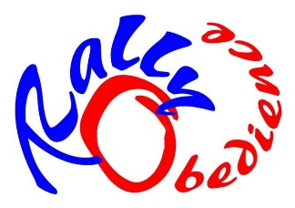 Begleitschein DVG LM RO 2020
Prüfung am: 12.09.20 Beginner – Klasse 2
13.09.20 Klasse 3 und Senior
Ausrichter: HSV Neuss-Norf
Meldung: ab sofort – 09.08.20 23:59 Uhr
Anmeldung zur folgenden Prüfung:
B | S | 1 | 2 | 3 | J

als

Trainer | Begleitperson | Zuschauer
an.
Name, Vorname: _____________________________________________
Straße, Nr,PLZ, Ort _____________________________________________
Tel.: ________________email:________________________
Verband:
Verein/Ortsgruppe: _______________________ Mitgliedsnummer:_______________

Erklärung des Teilnehmers:
- Ich akzeptiere das aktuelle RO Regelwerk des VDH und die Anti-Dopingbestimmungen
- Ich verpflichte mich, die Haus- und Platzordnung und das Corona-Schutzkonzept des Veranstalters einzuhalten
- Die Teilnahme erfolgt auf eigenes Risiko und die Benutzung aller Einrichtungen auf eigener Gefahr
- Ich erkläre mich einverstanden, dass meine hier aufgeführten persönlichen Daten im Rahmen der Schutzkonzept für 4 Wochen gespeichert werden.
- Als Teilnehmer der LM Nord Rheinland erkläre ich mich mit meiner Anmeldung mein Einverständnis zur Erstellung von Bildaufnahmen meiner Person und des geführten Hundes im Rahmen dieser Veranstaltung sowie zur Verwendung und Veröffentlichung solcher Bildnisse zum Zwecke der öffentlichen Berichterstattung.
Eine weiter gewerbliche Nutzung darüber hinaus ist nicht vorgesehen.
Sollten keine Bildaufnahmen meiner Person und des geführten Hundes erstellt und/ oder der Veröffentlichung widersprochen werden, ist dies dem Veranstalter schriftlich vorab mitzuteilen.
- Ich erscheine nur zur Prüfung, wenn ich frei von relevanten Krankheitssymptomen wie Husten, Niesen oder Fieber bin. Ansonsten bleibe ich der Veranstaltung fern.
- Ich erscheine nur auf der Veranstaltung, wenn ich ein Ticket erhalten habe.

Datum: |  | Unterschrift des Teilnehmers(bei Minderjährigen Unterschrift eines Erziehungsberechtigten)

